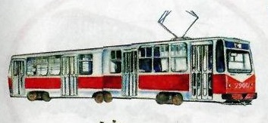  ТРАМВАЙ | 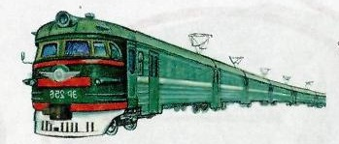  ПОЕЗД | 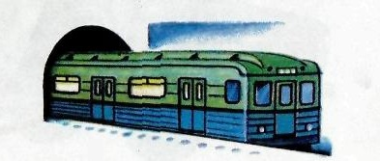  МЕТРО | 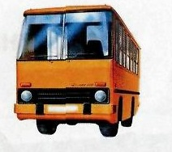  АВТОБУС

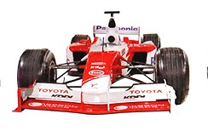  ГОНОЧНАЯ  МАШИНА | 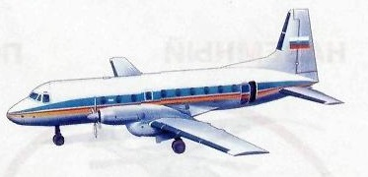  САМОЛЕТ | 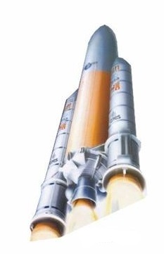  РАКЕТА | 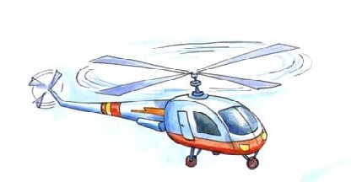  ВЕРТОЛЕТ

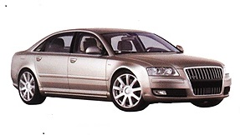  ЛЕГКОВОЙ  АВТОМОБИЛЬ | 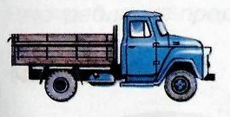  ГРУЗОВИК | АВТОБУС | 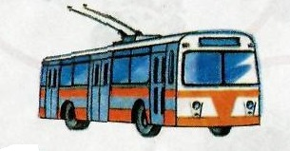  ТРОЛЛЕЙБУС

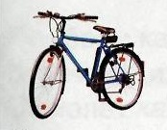  ВЕЛОСИПЕД | 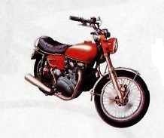  МОТОЦИКЛ | ЛЕГКОВОЙ  АВТОМОБИЛЬ | 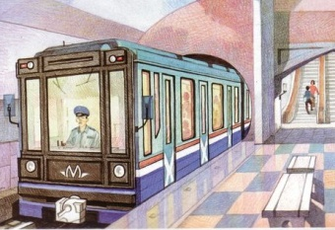  МЕТРО

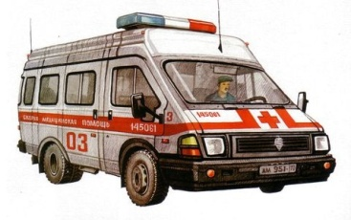  СКОРАЯ  ПОМОЩЬ | 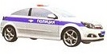  ПОЛИЦИЯ | 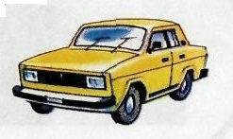  ЛЕГКОВОЙ  АВТОМОБИЛЬ | 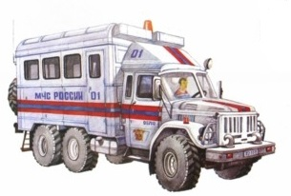  МАШИНА  МЧС

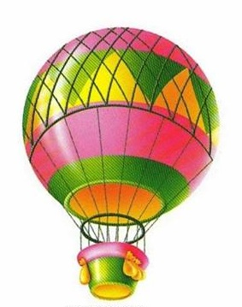  АЭРОСТАТ | 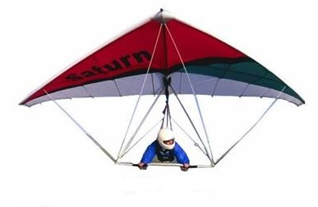  ДЕЛЬТОПЛАН | 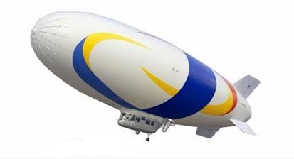  ДИРИЖАБЛЬ | 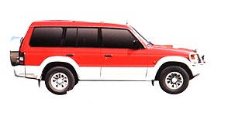  ЛЕГКОВОЙ  АВТОМОБИЛЬ

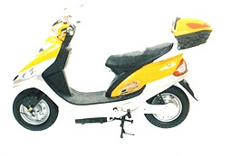  СКУТЕР | 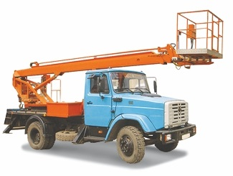  АВТОПОДЬЕМНИК | 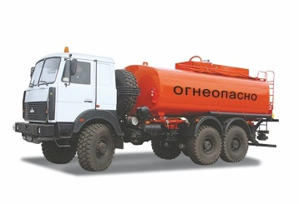  БЕНЗОВОЗ | 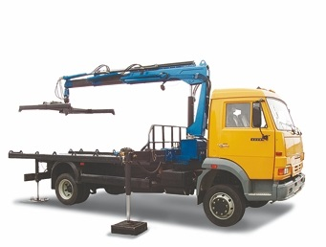  ЭВАКУАТОР

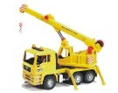  АВТОКРАН | 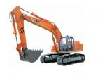  ЭКСКОВАТОР | 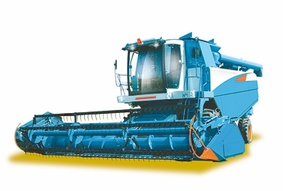  КОМБАЙН | 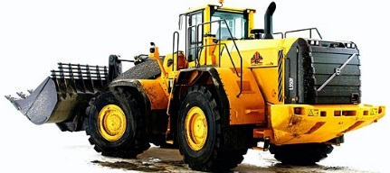  БУЛЬДОЗЕР

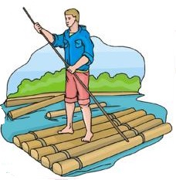  ПЛОТ | 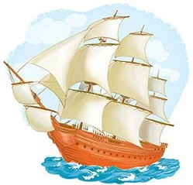  ПАРУСНИК | 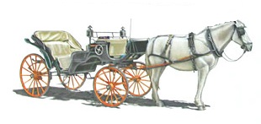  ЭКИПАЖ  (ГУЖЕВОЙ ТРАНСПОРТ) | 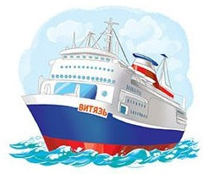  ТЕПЛОХОД

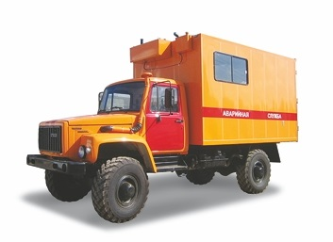  АВАРИЙНАЯ СЛУЖБА | 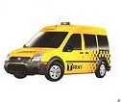  ТАКСИ | 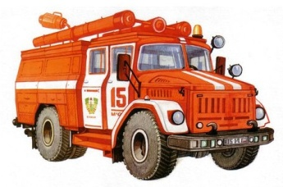  ПОЖАРНАЯ  МАШИНА | 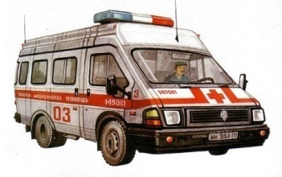  СКОРАЯ  ПОМОЩЬ

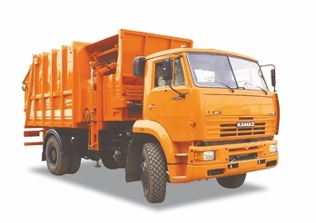  МУСОРОВОЗ | ЭВАКУАТОР | БЕНЗОВОЗ | МАШИНА  МЧС

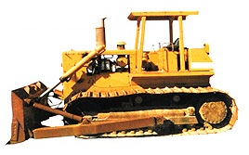  БУЛЬДОЗЕР | 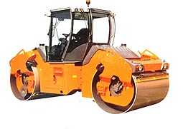  АСФАЛЬТОВЫЙ КАТОК | ГОНОЧНАЯ  МАШИНА | ГРУЗОВИК

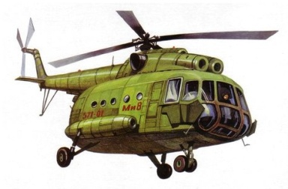  ВЕРТОЛЕТ | 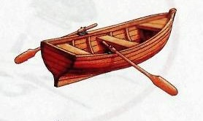  ЛОДКА | 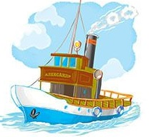  КАТЕР | 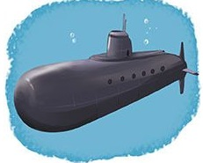  ПОДВОДНАЯ  ЛОДКА

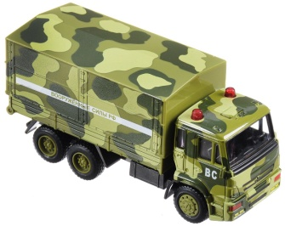  ГРУЗОВИК | 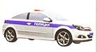  ПОЛИЦИЯ | 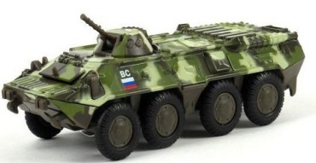  БОЕВАЯ МАШИНА ПЕХОТЫ | 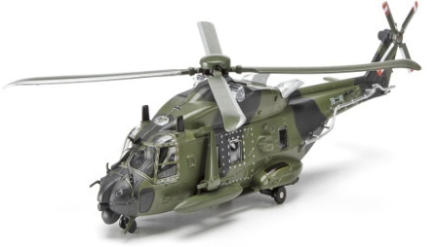  ВЕРТОЛЕТ

МАШИНА  МЧС | ЛЕГКОВОЙ  АВТОМОБИЛЬ | ЭКИПАЖ  (ГУЖЕВОЙ ТРАНСПОРТ) | МЕТРО

АВТОВЫШКА | 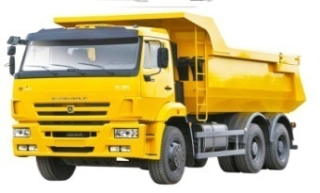  САМОСВАЛ | 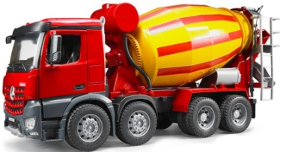  БЕТОНОМЕШАЛКА | 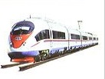  ЭЛЕКТРИЧКА

